土地施設使用及び集会許可申請書

環 境 大 臣 殿

申請者 住 所
※法人の場合、主たる事業所の所在地
団 体 名
※団体名又は主たる事業
氏 名
※代表者役職及び氏名を記載

１ 目 的 （行事名）

２ 使 用 日
（１）準備実施日時 月 日（ ） 時 分～ 時 分
（２）行事実施日時 月 日（ ） 時 分～ 時 分
（３）後始末実施日時 月 日（ ） 時 分～ 時 分

３ 行事のための使用場所（レ点で選択）
□六角堂前参拝口 □慰霊碑
□前屋 □休憩室（貸切不可）
□奉仕会会議室 （使用予定時間 ～ ）
□休憩室２階貴賓室※（使用者 ）
（使用予定時間 ～ ）
※原則、一般の使用は出来ません。

４ 人 員
行事参加人員 約 名

上記のとおり国民公園、千鳥ケ淵戦没者墓苑並びに戦後強制抑留及び引揚死没者慰霊碑苑地管理規則第３条の規定により申請します。

令和 年 月 日

（ 細部事項 ）
１．行事次第（有れば添付）※新規の団体は必須
開始時間 ：
終了時間 ：

２．使用場所
（１）施設の使用区分 （ A 、 B 、 C ）※○で囲む
A：常設の献花台は移動せず、六角堂及び施設は右半分を使用
B：常設の献花台を下段左半分に移動し、六角堂は全面使用し
他の施設は右半分を使用
C：常設の献花台を左奥に移動し、六角堂を含め施設は全面使用
（２）具体的な使用場所を表示する
（３）持ち込み機材及び苑内へ車両が入る場合は、その配置場所
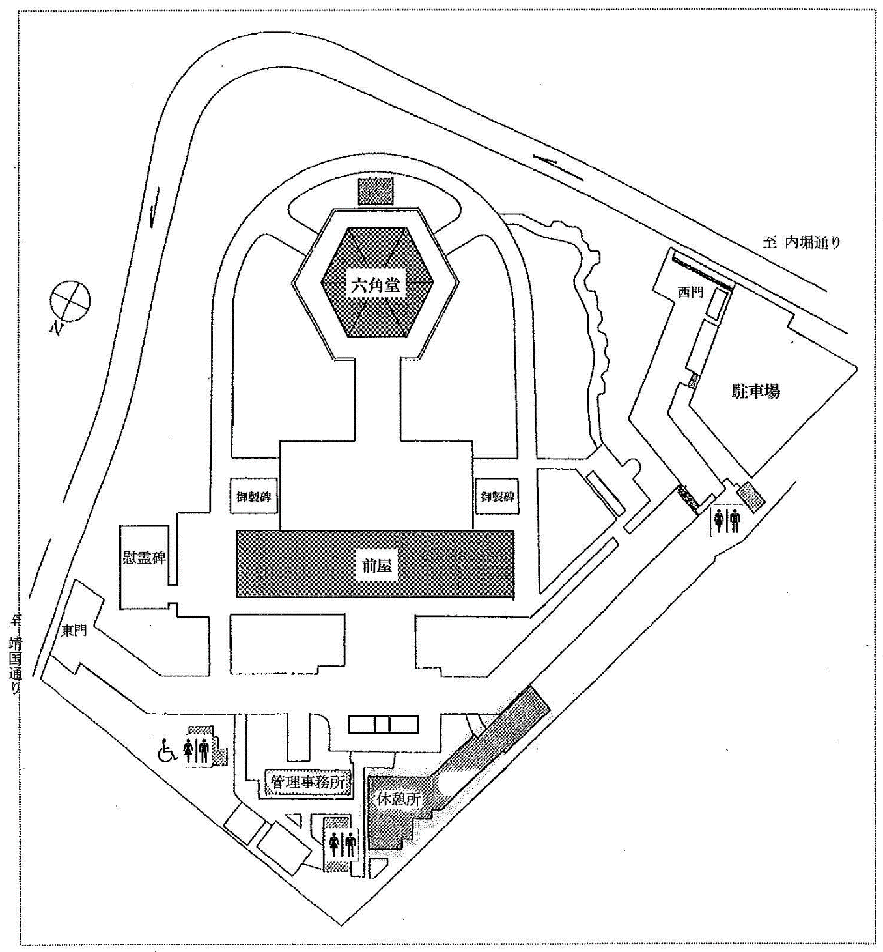
３．車両数及び駐車場所
 | 乗 用 車 | バ ス | 作業用車
駐車場 | 台 | 台 | 台
苑 内 | 台 | 台 | 台

※苑内に車両を駐車する場合は２．使用場所の図面に記載すること。
４．借用したい物品（細部まで記入のこと）
物 品 名 | 数 量 | 物 品 名 | 数 量

５．業務担当責任者（行事の準備、撤収を含む）
氏 名：
住 所：
電 話：
メールアドレス：
（許可書はメールアドレスに送信します）
６ 物品借用・格納責任者 氏 名：
携帯番号：

（格納は現状復帰とし、倉庫に格納後、管理事務所職員の点検を受け
ること）

